渭南市社会保险单位网上服务系统
参保单位用户手册

目录

第一章 引言 -1-
1.编写目的 -1-
2.背景 -1-
第二章 运行环境 -2-
1.硬件要求 -2-
2.软件要求 -2-
第三章 用户操作说明 -2-
1.单位用户注册 -7-
2.社会保险申报 -8-
2.1在职增员. -8-
2.2批量在职增员. -12-
2.3在职减员. -16-
2.4批量在职减员. -20-
2.5缴费基数申报. -25-
2.6单位信息变更. -27-
2.7社保缴费. -28-
第四章 信息查询 -32-
4.1单位信息查询 -32-
4.2单位人员查询 -33-
4.3人员增减情况查询 -33-
4.4单位缴费情况查询 -34-
4.5单位缴费比例查询 -34-
4.6人员缴费情况查询 -37-
4.7缴费单据查询 -38-
4.8申报查询 -40-

第一章 引言

1.编写目的
为了更好的指导参保企业利用渭南市单位网上服务系统进行社会保险业务申报处理以及查询本单位社保相关信息，特编写本手册。

2.背景
渭南市社保服务中心正式开通渭南市社会保险单位网上服务系统。申报内容包括增员管理、减员管理、基数申报、单位信息变更等业务，信息查询内容包括单位信息查询、单位人员查询、人员增减情况查询、单位缴费情况查询、单位缴费比例查询、人员缴费情况查询、申报业务查询等相关信息查询。
本系统用户面向渭南市广大参保企业，如何使用渭南市单位网上服务系统进行业务申报。

第二章 运行环境

1.硬件要求
- 个人、单位电脑即可；
- 可以与互联网连接。

2.软件要求
操作系统：Windows 7或更新版本操作系统
浏览器：IE浏览器8.0或更高版本（建议使用）。

用户操作说明

1.单位用户注册

1.1 安装插件
在桌面上，双击IE浏览器，然后在地址栏中输入渭南市单位网上申报系统网址,如下图所示：

- 弹出以下窗口：
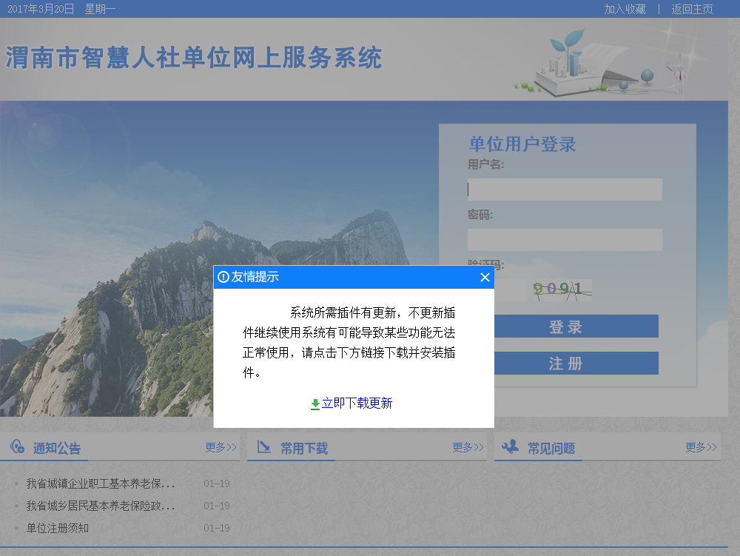

安装下载更新：
- 根据页面提示，首次进入系统需要点击页面下载更新;
- 选择更新存储的目录，例如：保存至桌面
- 下载更新结束后，找到下载位置，回到电脑桌面如下图所示：

- 右键进行“解压到当前文件夹”
- 解压结束后，在桌面上找到 “渭南单位端地纬智慧人社助手”
- 点击鼠标右键选择用管理员身份运行进行安装，进入安装界面，如下图所示：
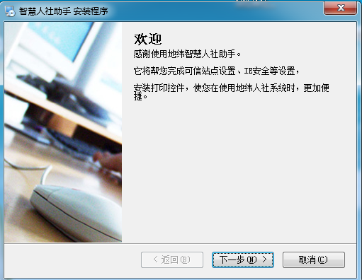
- 点击【下一步】按钮
- 选择将“渭南单位端地纬智慧人社助手”安装到电脑中的位置，点击【更改】按钮，如果不需要更改存储位置，直接安装至桌面，点击【下一步】按钮
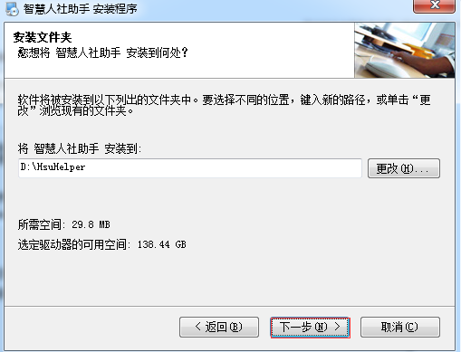
- 系统准备安装“渭南单位端地纬智慧人社助手”，继续点击【下一步】按钮
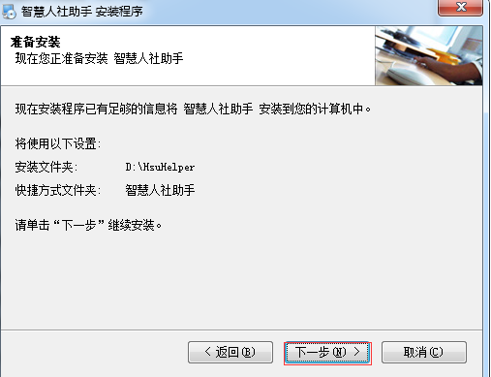
- 程序自动安装运行的控件，安装完成后，如下图所示，点击右上角的关闭
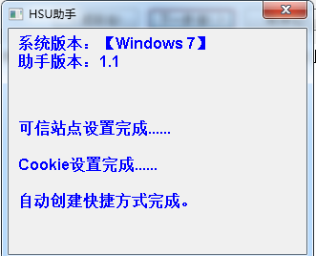
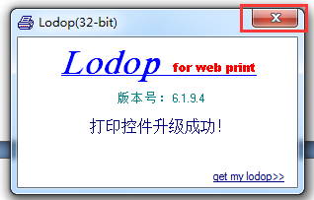

- 页面显示安装成功，点击【完成】按钮
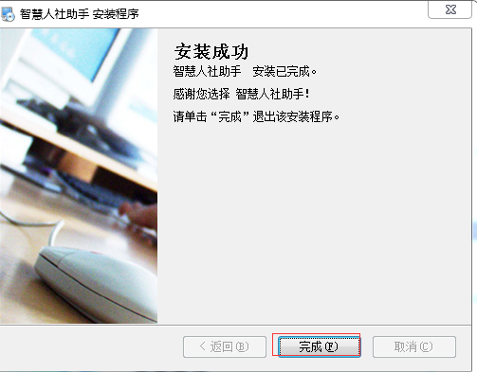
- 结束“渭南单位端地纬智慧人社助手”安装程序。

- 重新打开IE浏览器，然后在地址栏中输入渭南市人单位网上服务系统网址，点击页面中 “参保单位社保网上申报”，选择登陆模式后，如下图所示：

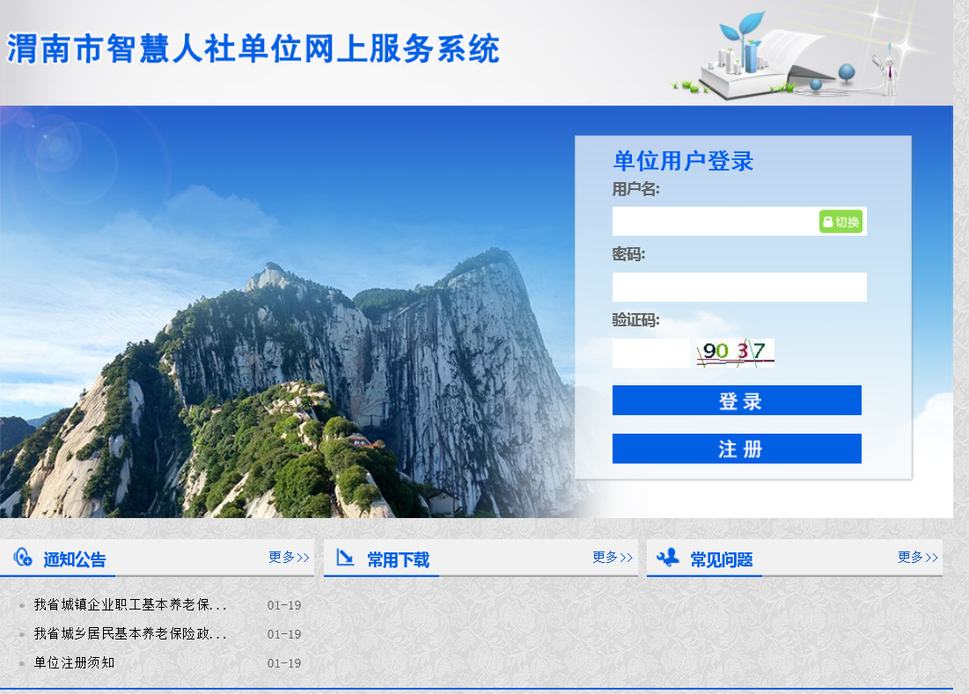

1.2关于浏览器设置的问题
本套单位网上系统建议用户使用操作系统自带的IE浏览器，如果用户想使用别的浏览器登录本系统，有可能存在系统提示下图中的插件未安装的提示，这种情况下会造成无法使用上传、查看的单位申报材料（其他功能不受影响），下面为大家提供一些该问题的解决办法：
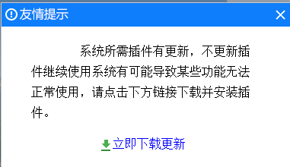
- 首先，确保1.1步骤中的插件是用管理员身份安装的；
- 其次，要在浏览器中将单位网上服务系统网址设置为可信任站点，设置方法为：
在浏览器中，打开Internet选项，点击【安全】>>【受信任的站点】>>【站点】
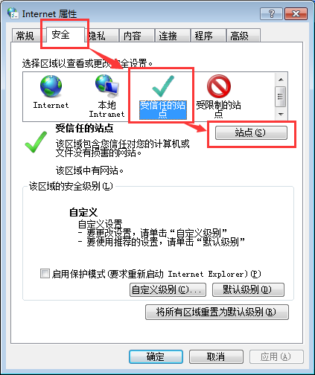
然后在区域中输入单位网上服务的网址点击【添加】按钮即可完成添加
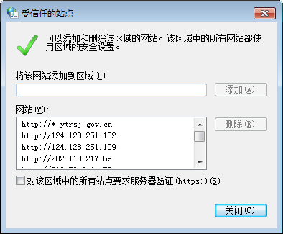
- 最后，将浏览器设置为IE兼容模式，下面以360浏览器为例进行说明
打开360浏览器，在网址输入栏中，点击下图中的图标
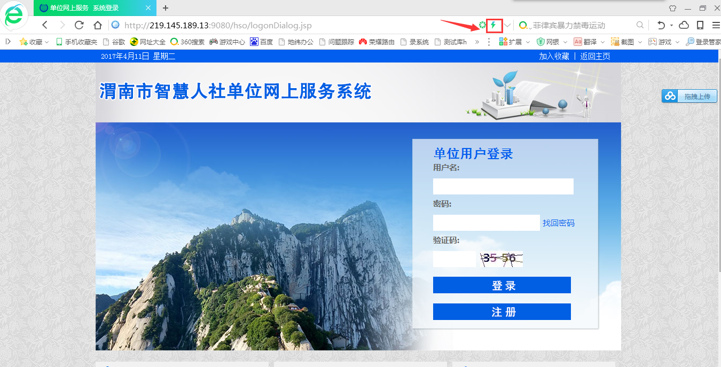
- 点击模式图标后，浏览器会弹出两种模式即极速模式和兼容模式，默认浏览器都是极速模式，这时候选择兼容模式就可以了。


1.3 单位注册与激活
点击页面的注册按钮进入注册页面，如下图所示：
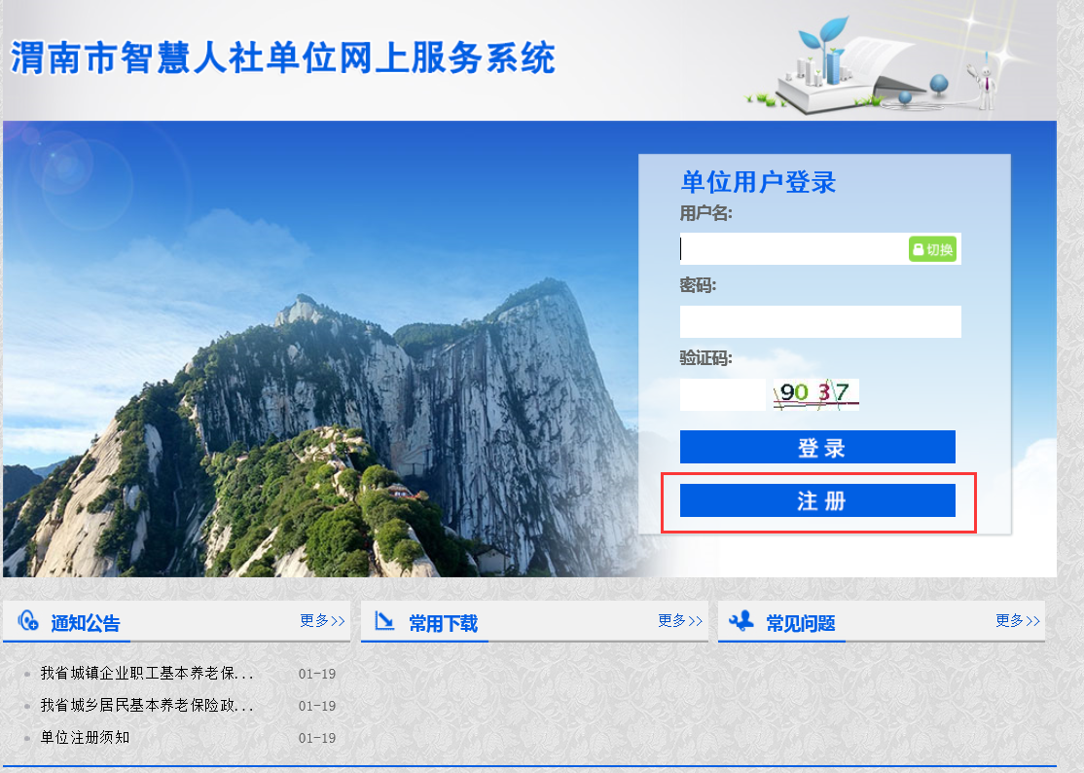

- 下图中红色方框中的部分是单位经办人需要填写的内容，即业务范围（参保险种）和单位编号，其余的信息系统会自动查找并填充

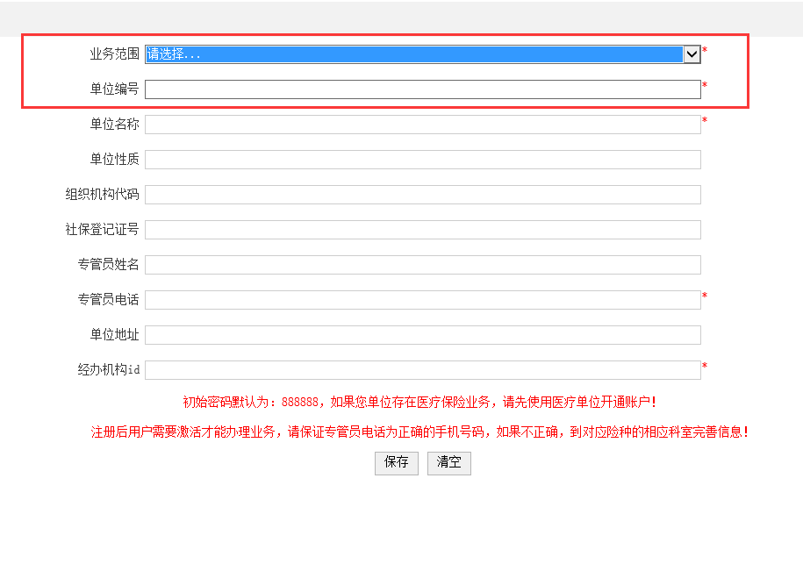
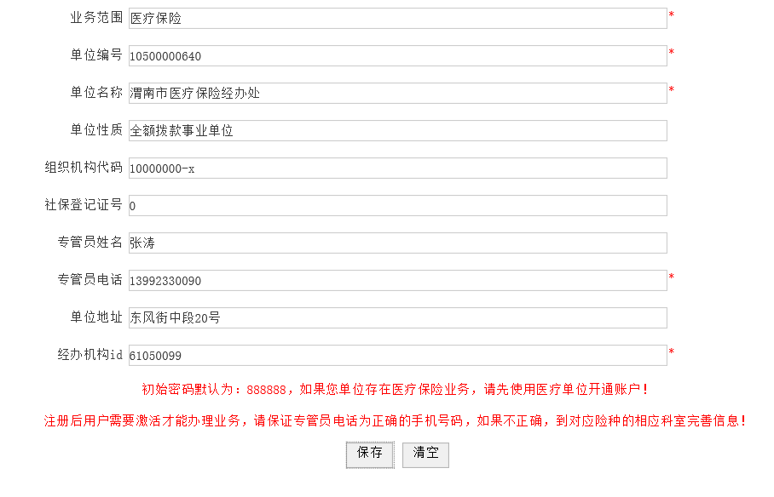
- 点击保存按钮即可完成注册，注册后单位的默认密码是888888。然后登录单位网上服务系统，系统会提示需要进行用户激活，输入验证码后点击免费获取手机激活码，系统会给单位专管员的手机发送一条验证短信，专管员根据收到的短信激活码点击【激活】按钮完成用户的激活，系统提示激活成功。
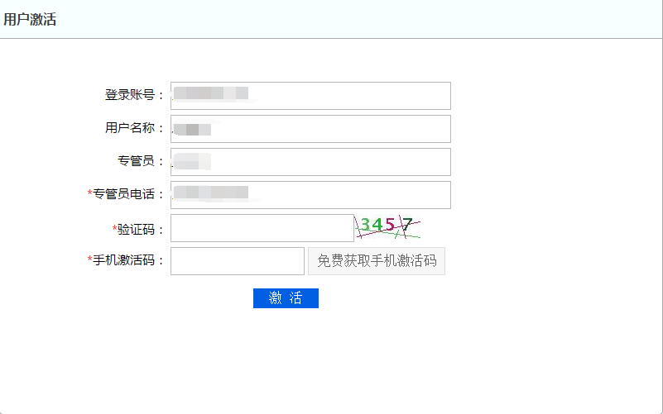
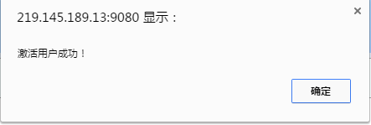
- 激活成功后，系统页面会跳转到修改密码页面，需要对登录密码进行修改，原密码是注册时默认的888888，输入新密码点击【保存】系统会提示修改成功。
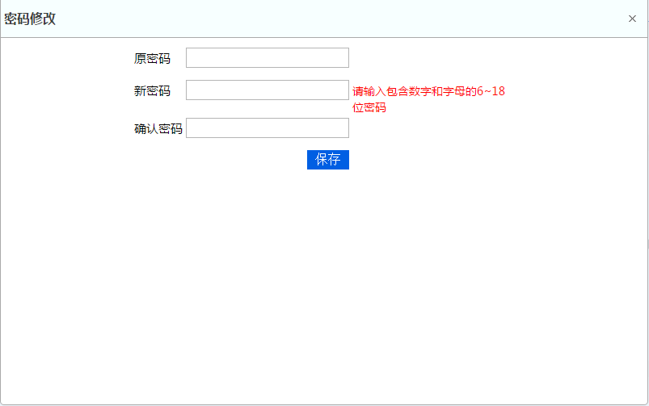
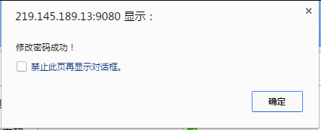

- 首次激活登录的单位需要进行险种关联操作，将本单位的注册险种与其他险种业务关联起来。登录到系统中后，点击首页右上角的账号设置，点击单位信息；
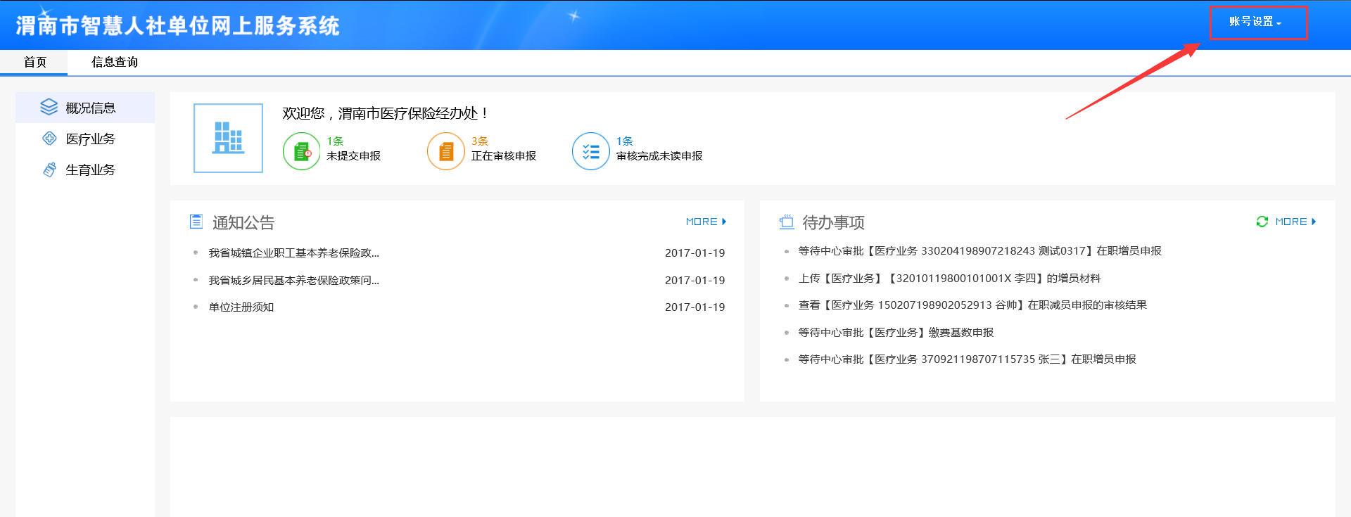
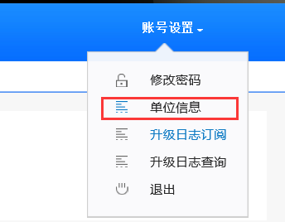

- 在弹出的单位信息窗口中，点击关联业务单位

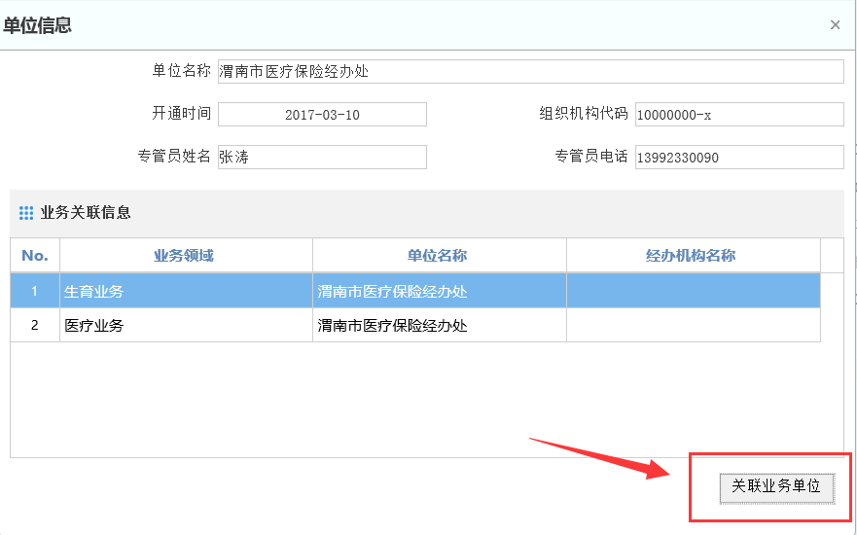
- 在弹出的业务单位关联新增窗口中，填写本单位除注册时填写的以外的其他险种的单位信息（如工伤、生育），点击查询可查询到详细信息

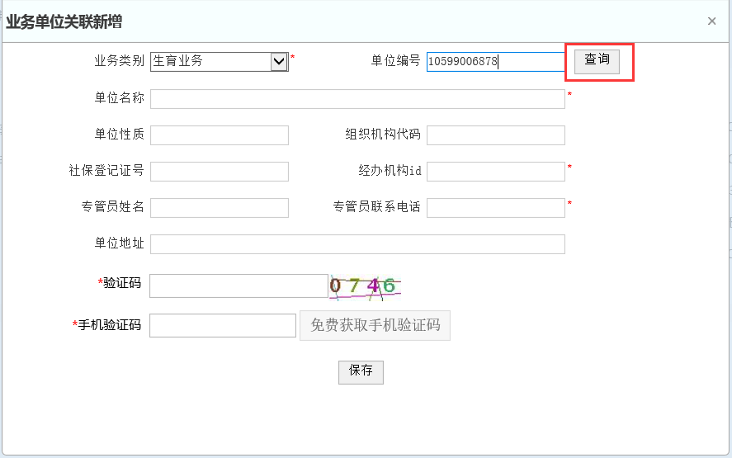
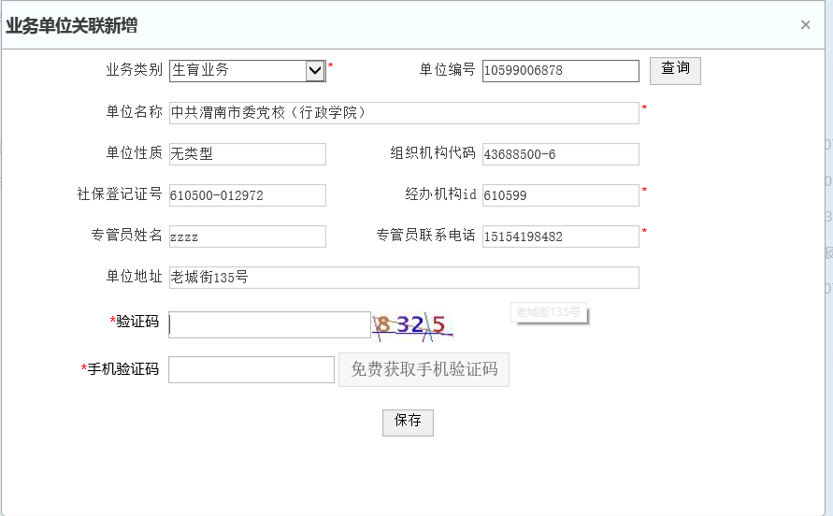
输入验证码，并点击免费获取手机验证码，手机收到验证码短信后点击保存即可完成险种的关联。
2.社会保险申报
由于医疗、工伤、生育三个险种的业务操作流程基本一致，本手册以医疗险种的申报为例进行说明。
2.1在职增员
在职增员——为本单位新增职工办理社会保险业务。

2.1.1在职增员
- 点击左边窗口的“医疗业务”——“在职增员”，右侧操作窗口显示如下：
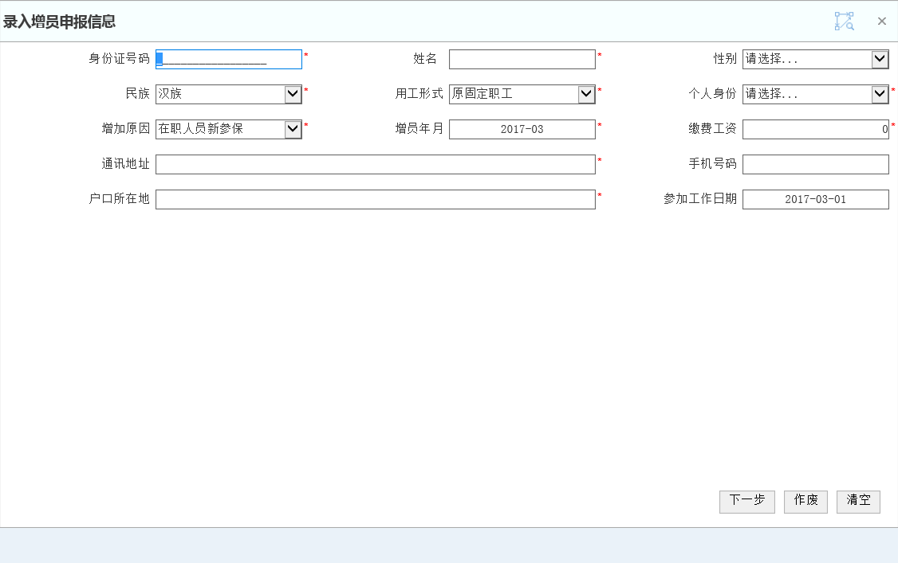
- 将参保信息中带“*”号的相关内容按要求填写完整
- 页面填写完成后，点击【下一步】按钮，页面弹出提示，确认是否继续进行，点击【确定】按钮
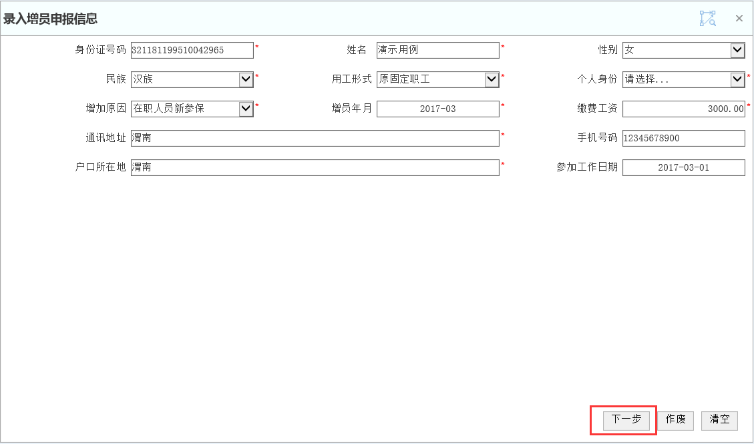

- 将根据要求扫描相应的材料，扫描下一个材料需要手动点击材料名。点击选择文件，在电脑中选择相应的文件，然后点击上传。如果对前面录入的信息有疑问，点击【上一步】按钮；如需作废业务，点击【废弃】；如无疑问，需要进行下一步操作，点击【下一步】按钮。
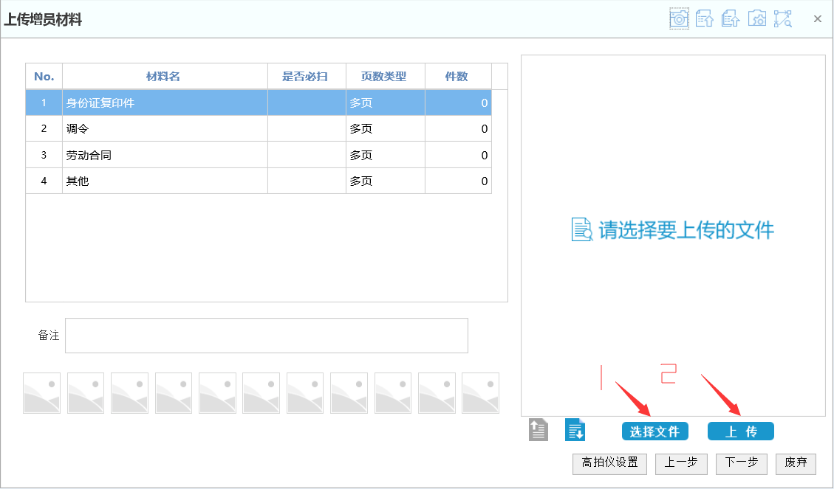
- 将新增人员信息内容进行核对，如果有疑问，点击【修改】按钮；如无疑问，点击【提交】按钮，如下图所示：
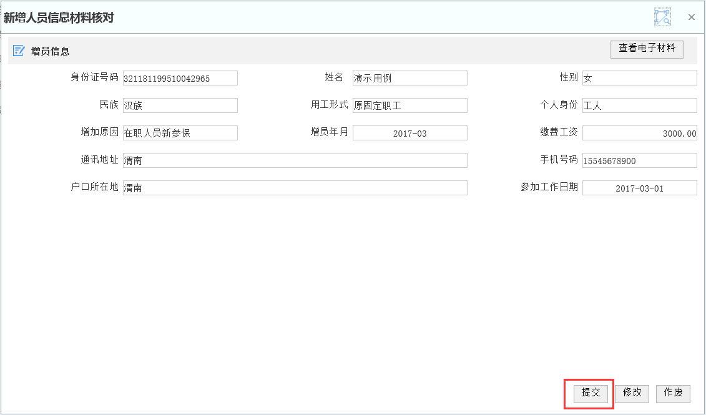
- 提交增员信息之后，申报会提交到中心等待审批，页面如下图所示：
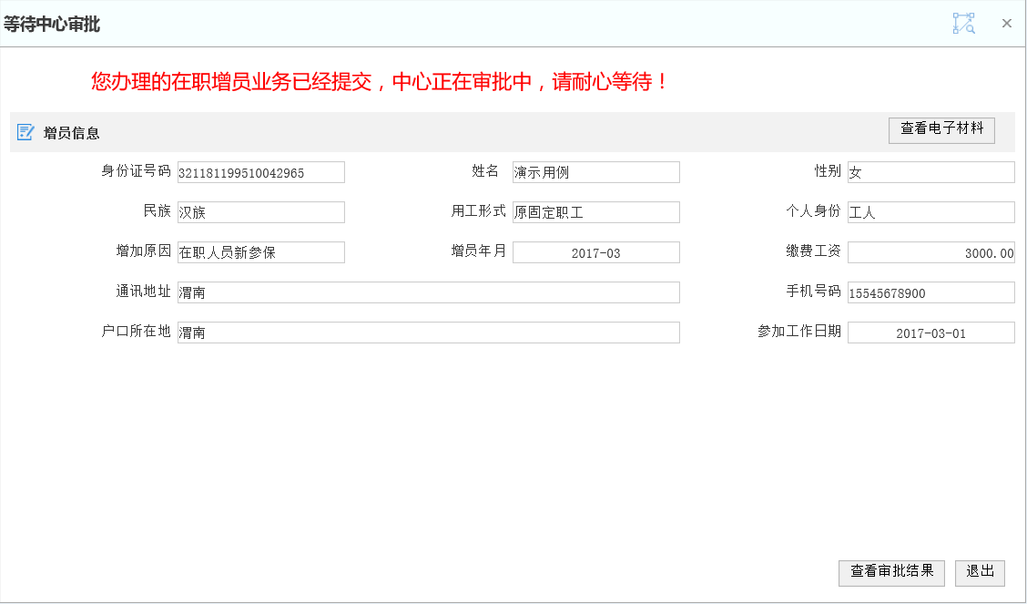

- 如果需要进行下一个人员的增加，重复以上步骤操作即可。

2.2 在职减员、离退休人员减员
- 在职人员减员与离退休人员减员业务操作流程是一致的，本文以在职人员减员为例对系统的操作流程进行说明：

- 在医疗业务模块中，点击“在职减员”功能，系统自动弹出录入减员申报信息的窗口：

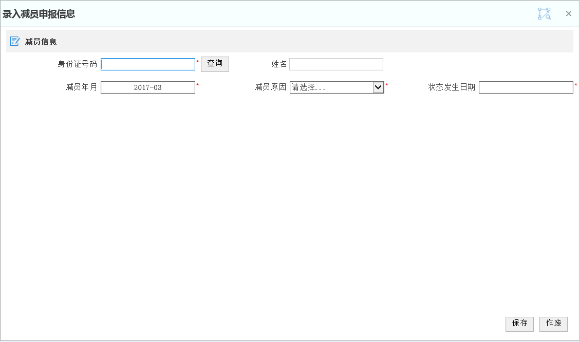
- 点击查询按钮可以查询到该单位当前险种的所有在职人员信息，双击鼠标选择需要进行减员业务操作的人员。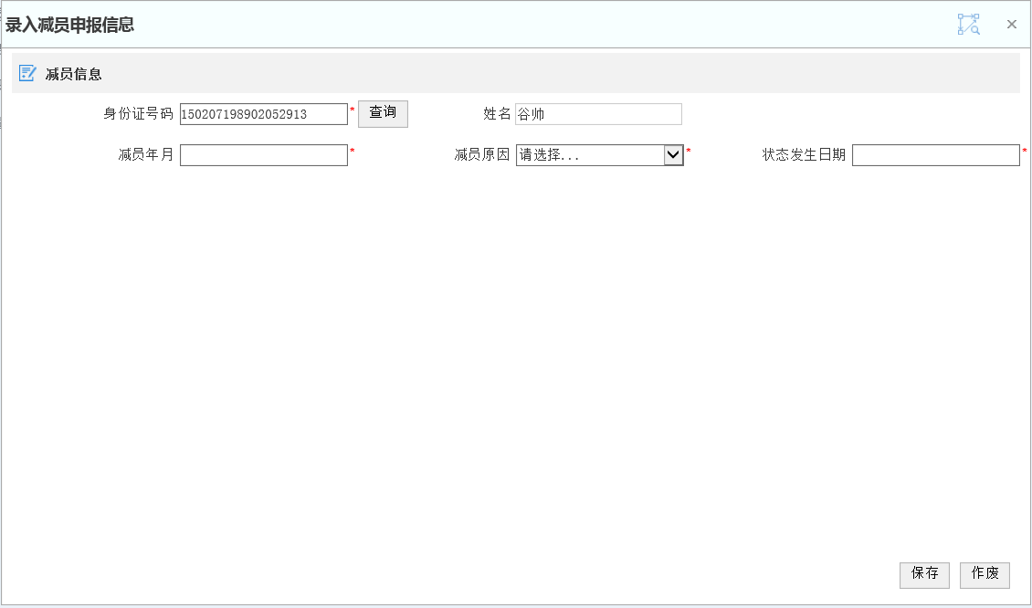

- 然后在录入减员申报信息页面填写减员信息，点击保存，进入上传减员材料页面。

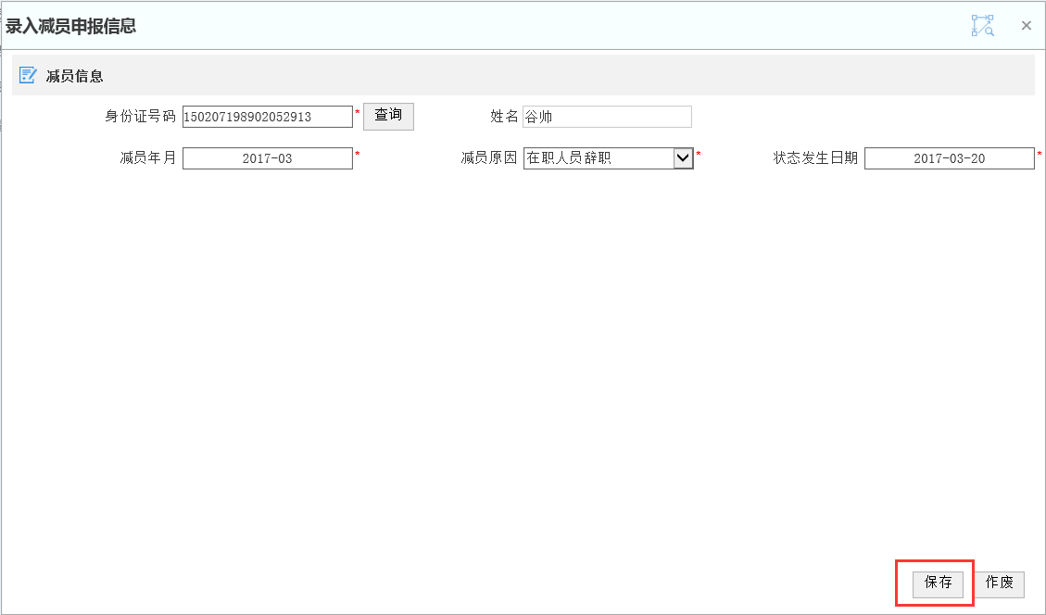
和增员的上传材料操作类似，在减员的上传材料页面，点击选择文件选择需要上传的材料文件，点击上传进行上传。可以根据实际业务需求，上传不同的类型的材料类型（如身份证复印件、调令、退休审批表等） 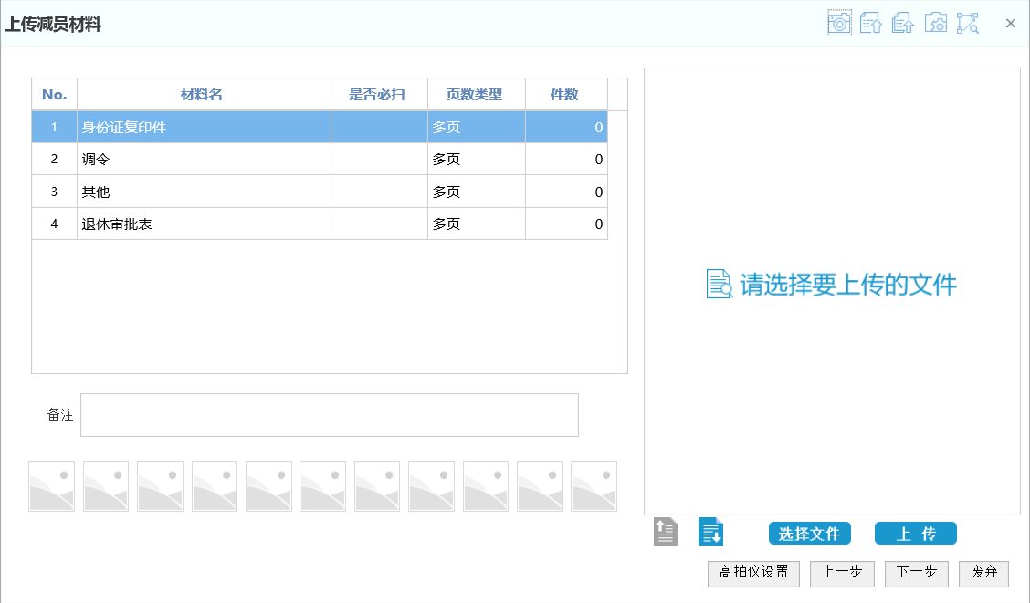
- 上传完成后点击下一步按钮进入人员信息材料核对页面
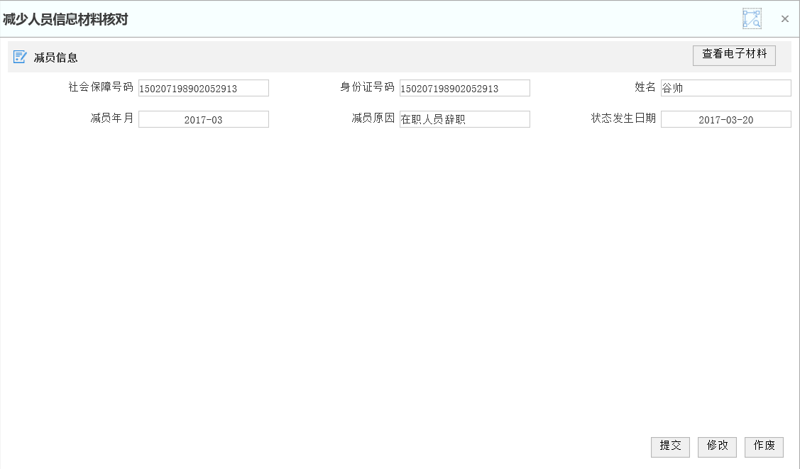
- 确认材料及相关信息无误后，点击提交按钮提交申报；如果发现信息有误可点击修改或者作废本次申报重新申报。提交后系统会提示业务已经提交，等待中心审批，可在本页面查看审批结果以及上传的电子材料信息。
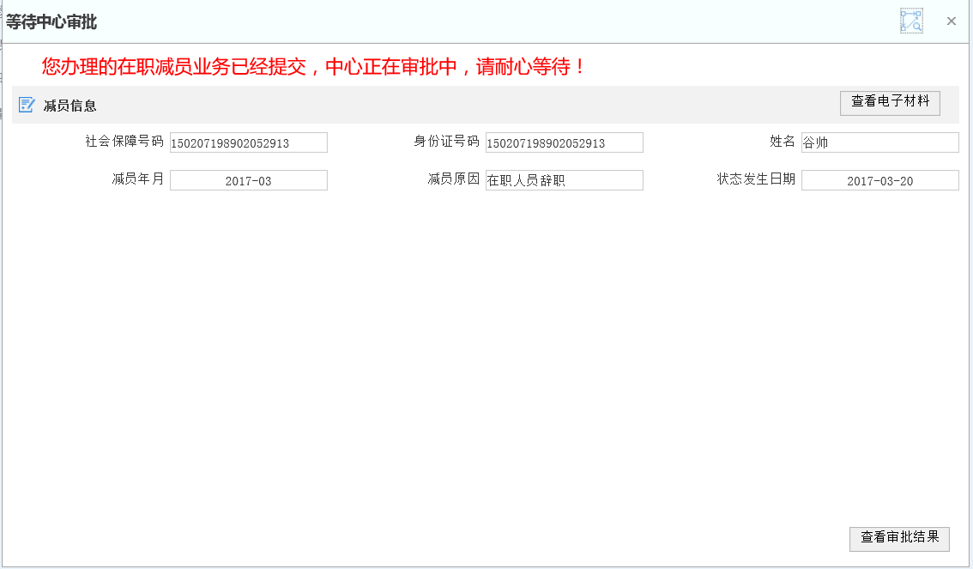

2.3批量在职减员、批量离退休减员
- 批量减员功能分为批量在职减员和批量离退休减员，两者操作步骤一致，本文档以批量在职减员为例对批量减员功能进行说明。
- 在医疗业务模块中点击批量在职减员
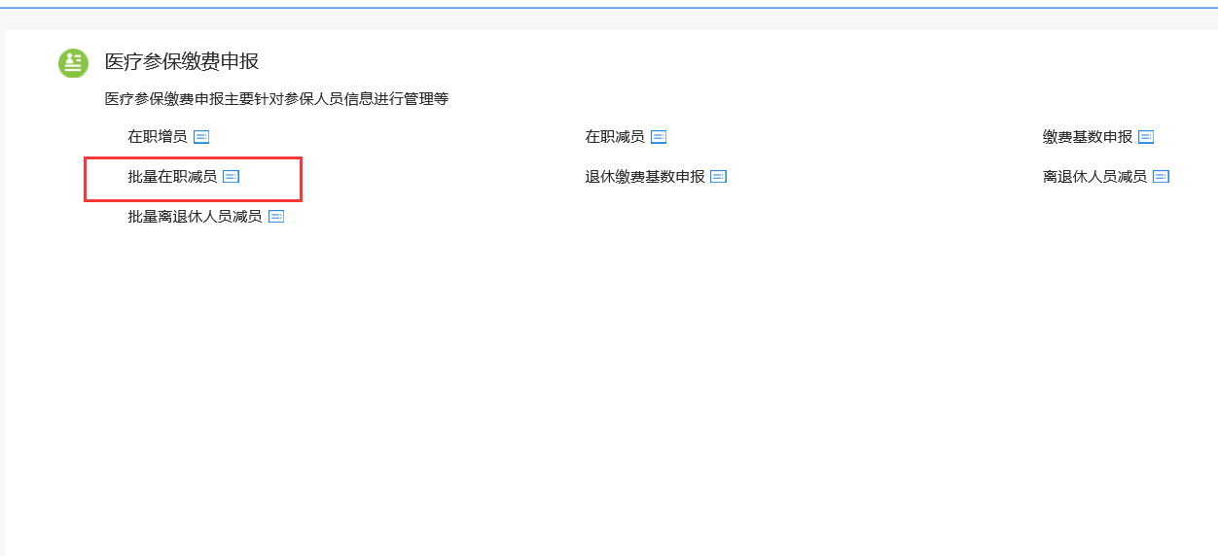

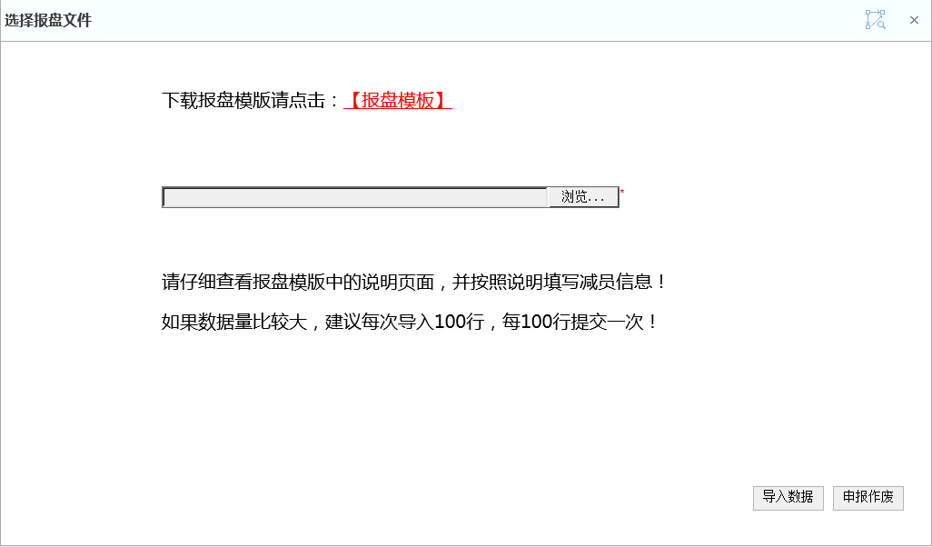
- 点击鼠标左键下载企业报盘模版【报盘模版】如下图所示：
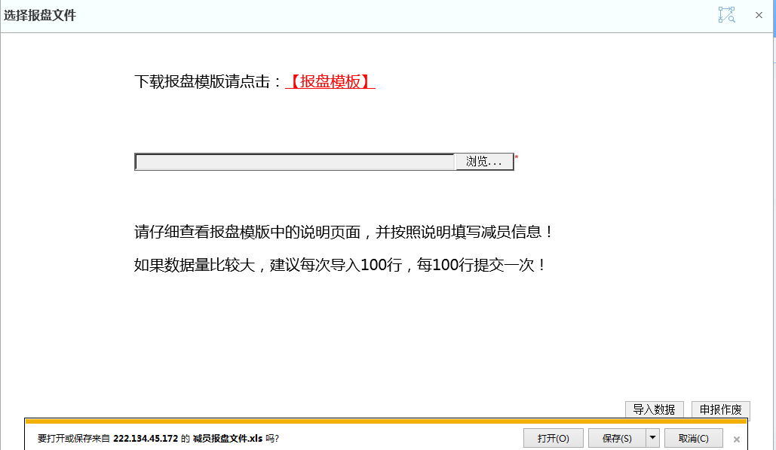
- 将进行批量报盘的模版，点击【保存】按钮，设置文件存储路径。
- 下载结束后，点开下载的“报盘模版”，进行【批量在职减员】录入，红色字段为必填项，字段填写格式请看 “代码对应表”及“示例”。

- 报盘数据填写结束，点击保存按钮 ，保存Excel报盘文件
- 回到系统页面，点击【浏览】按钮，找到保存的excel报盘文件进入数据导入

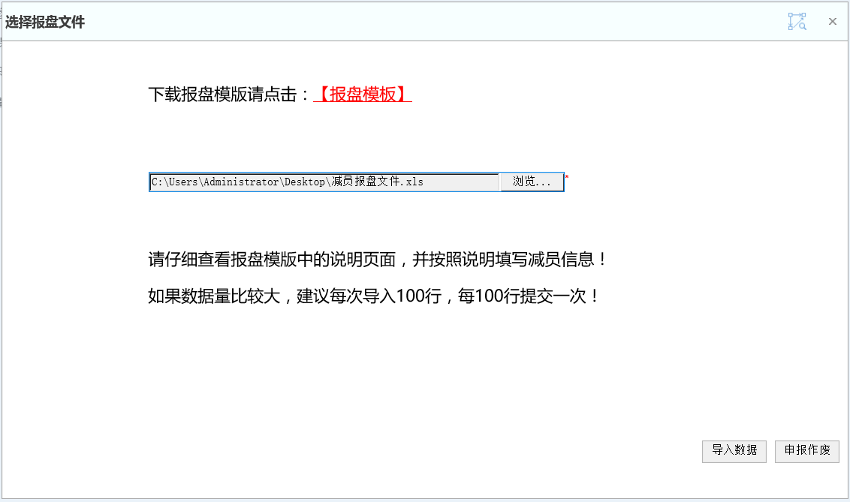

- 点击【导入数据】，系统开始处理减员报盘文件，显示导入成功信息
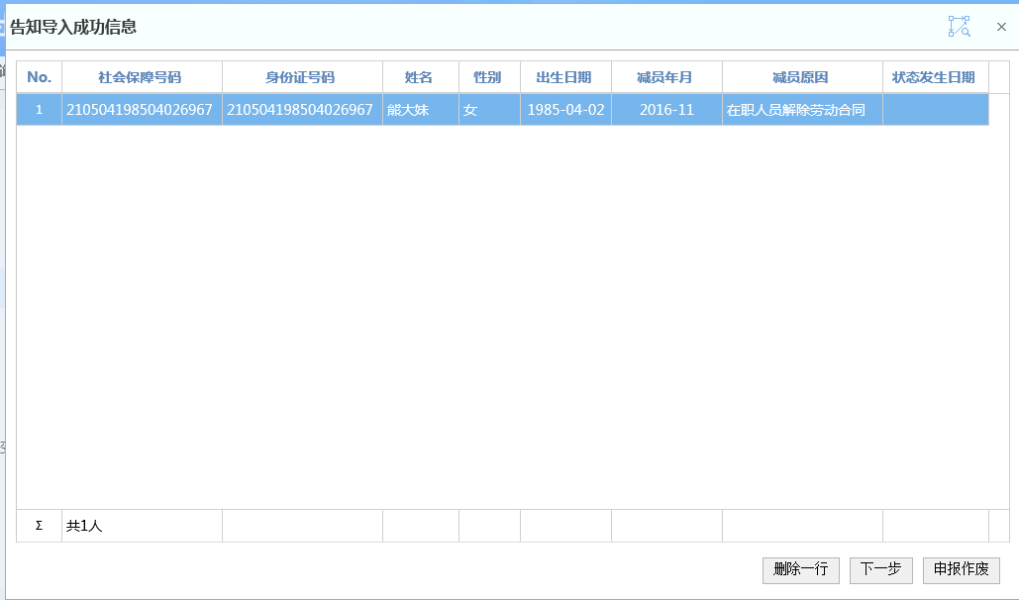

- 备注：
1）请确保表格所填写数据的合法性，保证数据输入无误。
2）如果出现错误提示，请按照提示信息对信息进行修改后，继续操作。
- 将根据要求扫描每个减员人的相应的材料，扫描下一个材料需要手动点击材料名。如果对前面录入的信息有疑问，点击【上一步】按钮；如需作废业务，点击【废弃】；如无疑问，点击【下一步】按钮。
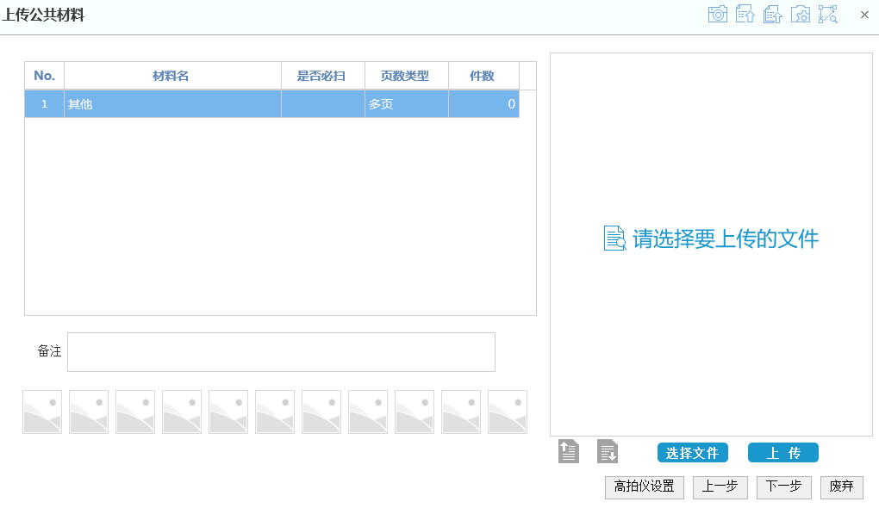
- 将根据要求扫描每个减员人的相应的材料，扫描下一个材料需要手动点击材料名。如果对前面录入的信息有疑问，点击【上一步】按钮；如需作废业务，点击【废弃】；如无疑问，点击【下一步】按钮。
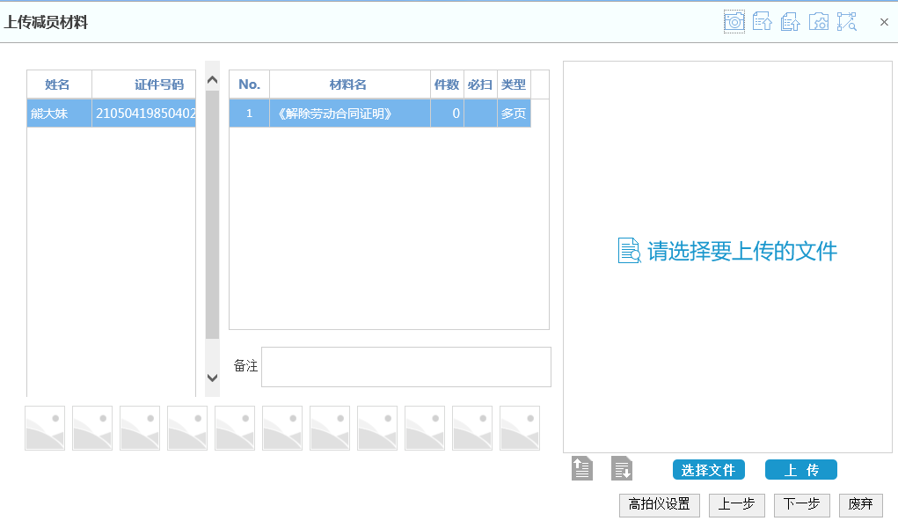

- 根据系统报盘页面提示信息进行“信息核对”，如无疑问点击【申报提交】按钮，页面如下图所示：
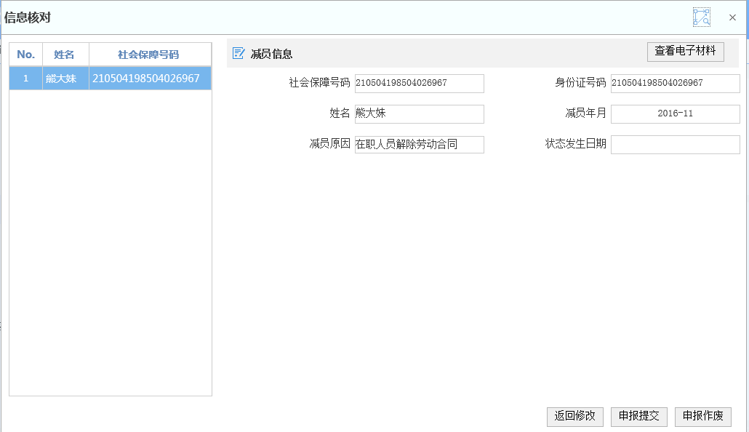
- 页面出现再次需要确认提交的提示信息，点击【确定】按钮
- 点击【确定】按钮提交数据后，系统进行减员业务审核处理，如下图所示：
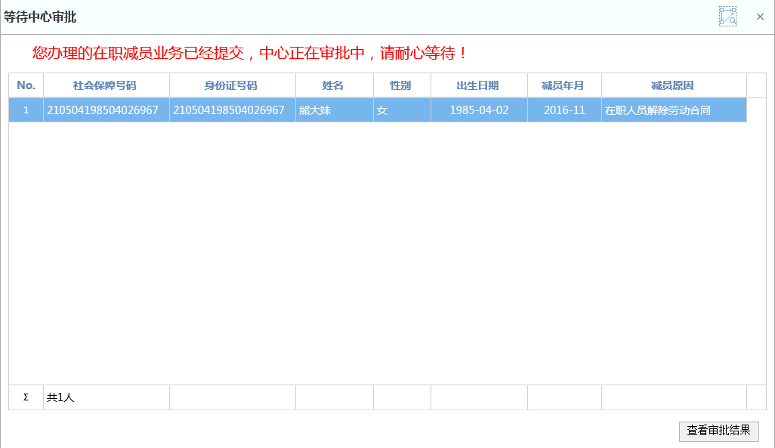

2.4 缴费基数申报 、退休缴费基数申报
缴费基数申报――参保单位内参保职工基本险种缴费额基数申报
- 鼠标左键，下载企业报盘模版【报盘模版】 ，点击【保存】旁边的“▼”进行“另存为”保存基数报盘模版
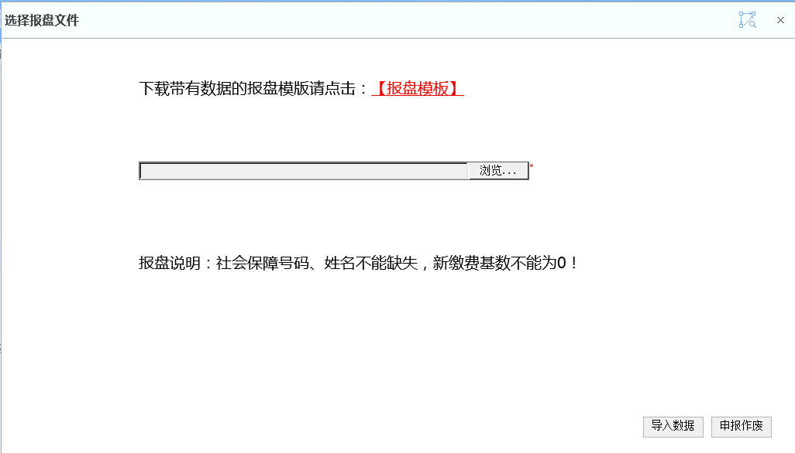
- 点开下载的基数报盘模版，进行【缴费基数申报】业务

- 通过基数报盘模版“缴费工资”列，录入个人需要申报的缴费基数信息。
（ 备注：
1）请确保表格所填写数据的合法性，保证数据输入无误
2）如果出现错误提示，请按照提示信息对信息进行修改后，继续操作
3）报盘说明： 社保保障号码、姓名不能为空，缴费工资区间在保底线与封顶线之间 ）
- 数据填写结束，点击表格中的“保存”按钮 ，保存Excel报盘文件
- 回到系统页面，点击【浏览】按钮，找到保存的excel报盘文件路径，如下图所示：
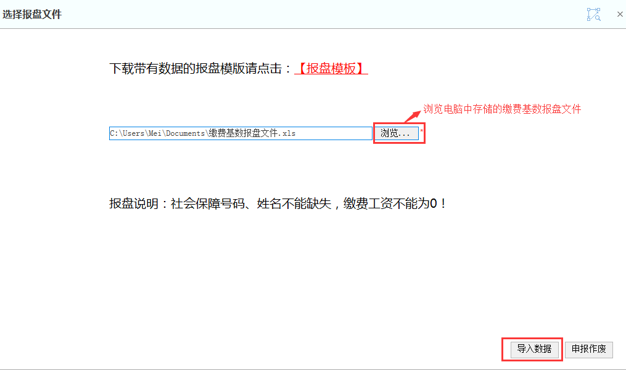
- 点击【导入数据】按钮，确定申请年月，如果无误，点击【下一步】。
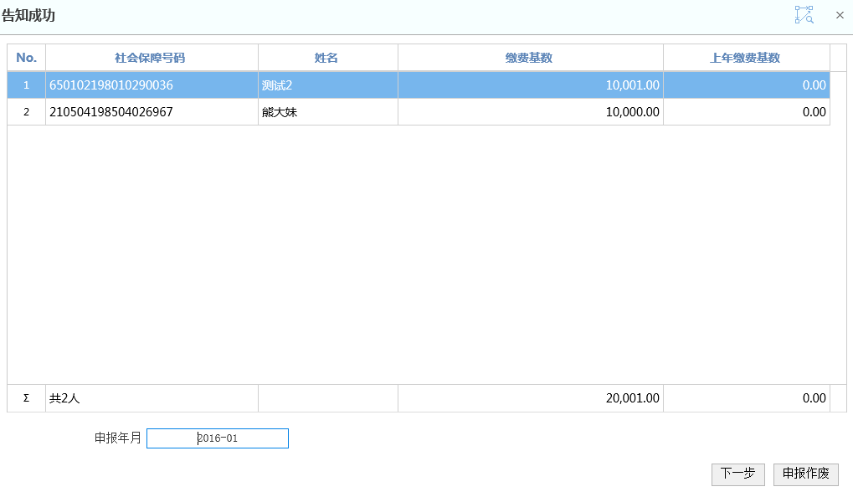
- 将根据要求扫描基数申报的相应的材料，扫描下一个材料需要手动点击材料名。如果对前面录入的信息有疑问，点击【上一步】按钮；如需作废业务，点击【废弃】；如无疑问，点击【下一步】按钮。
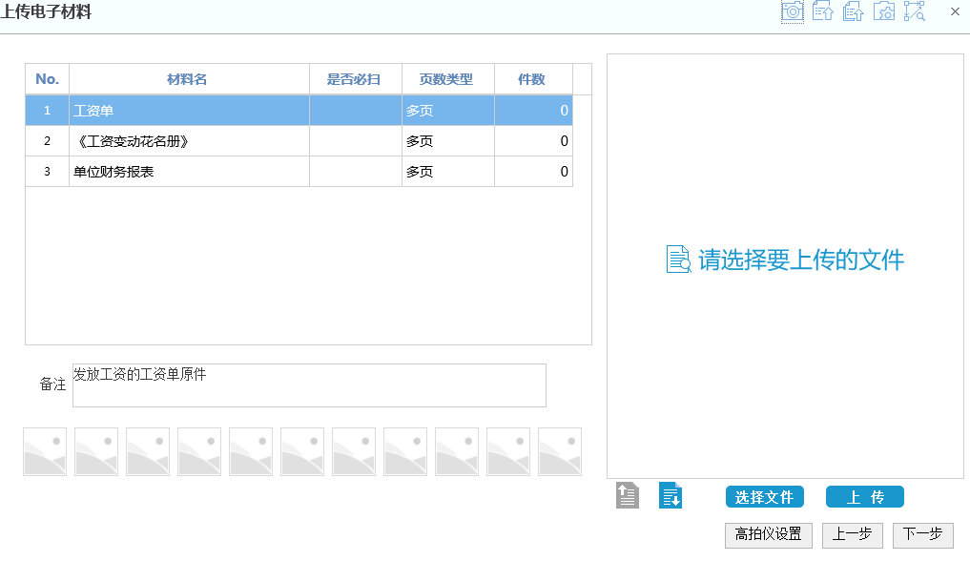
- 根据系统报盘页面提示信息进行“信息核对”，如无疑问点击【申报提交】按钮，页面如下图所示：
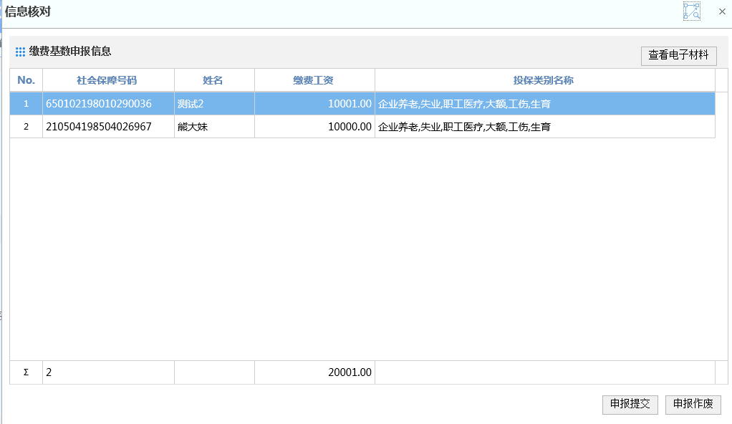

- 点击【确定】按钮提交数据后，系统进行缴费基数业务审核处理，如下图所示：
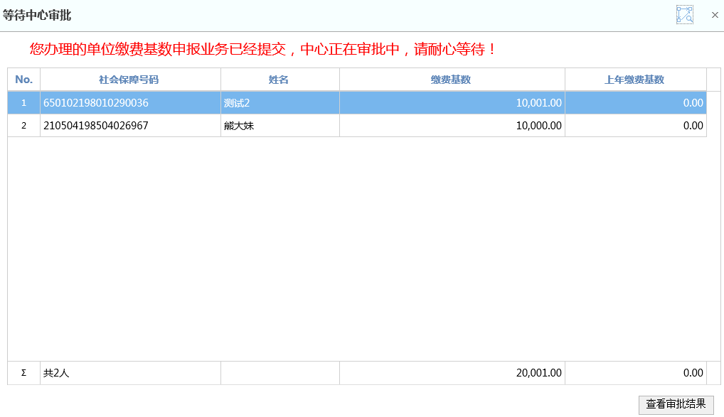
（ 备注：
1）请各地区按照征缴科进行每年的基数申报工作
2）基数申报工作只允许申报一次，请各企业在人员增减业务结束后进行

用户操作说明

4.1社会保险查询—查询单位登记的基本信息、单位相关人员及单位缴费比例相关信息。
4.1.1 单位基本信息查询
单位基本信息查询——参保单位基本信息查询。
- 在单位网上服务系统的主页面里有个信息查询的功能，如下图所示，可以查询不同险种的单位信息，单位人员信息以及单位缴费历史，以医疗险种为例：
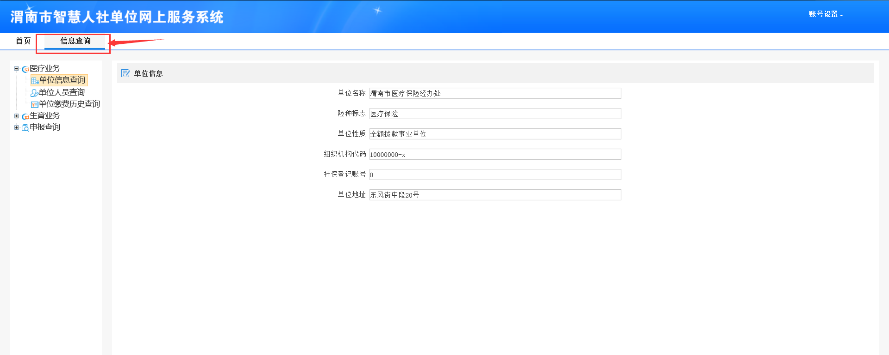
4.1.2 基本信息查询
- 点击医疗业务左边的展开按钮，可以看到查询的三个功能
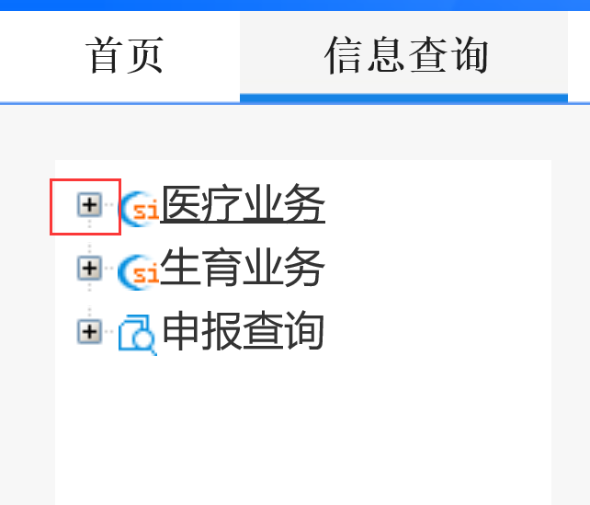
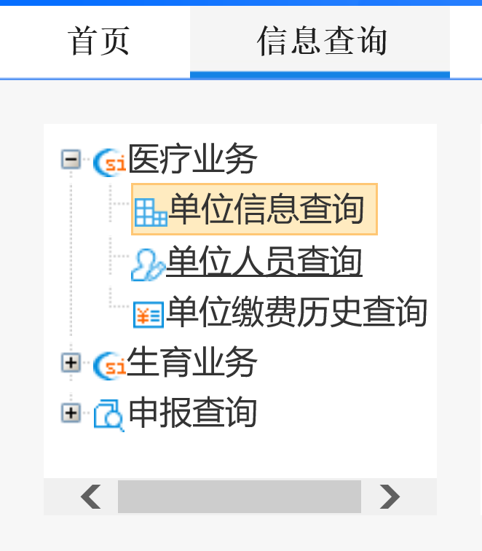
- 点击单位信息查询可以查看单位当前登记的基本信息。
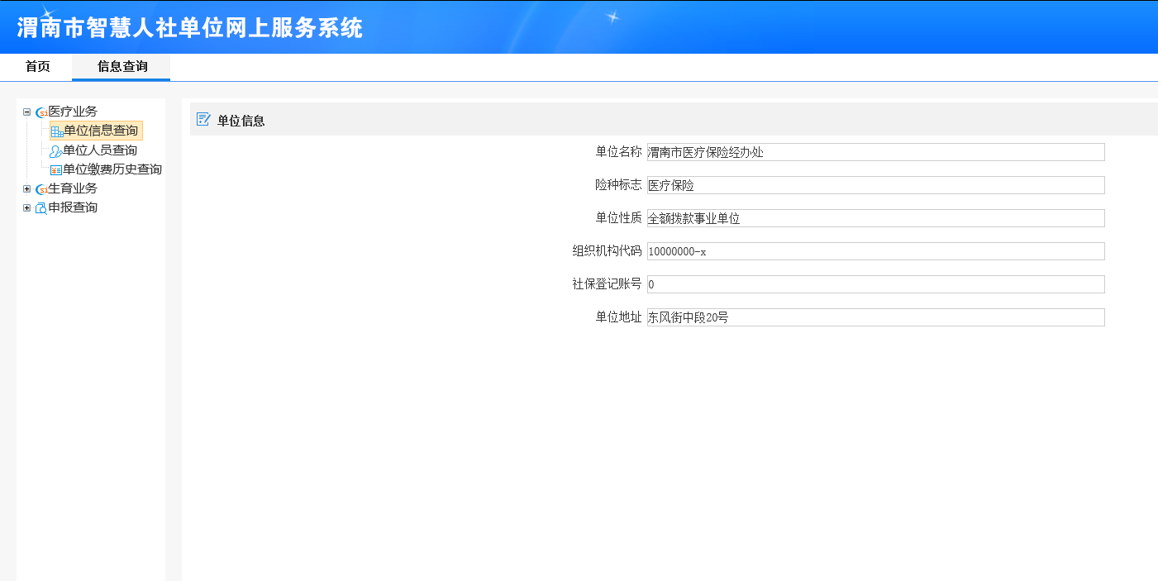
- 点击单位人员查询可以查看单位的人员信息，可以填写身份证号码、姓名和职工类别（在职、退休等）然后点击查询按钮对单位人员进行精确查找。
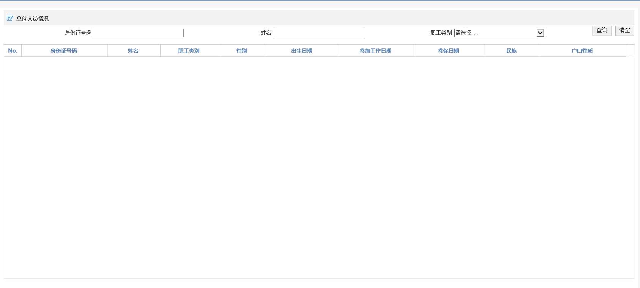
- 点击单位缴费历史查询，填写起始年月和终止年月然后点击查询按钮可以查看单位的缴费历史信息。
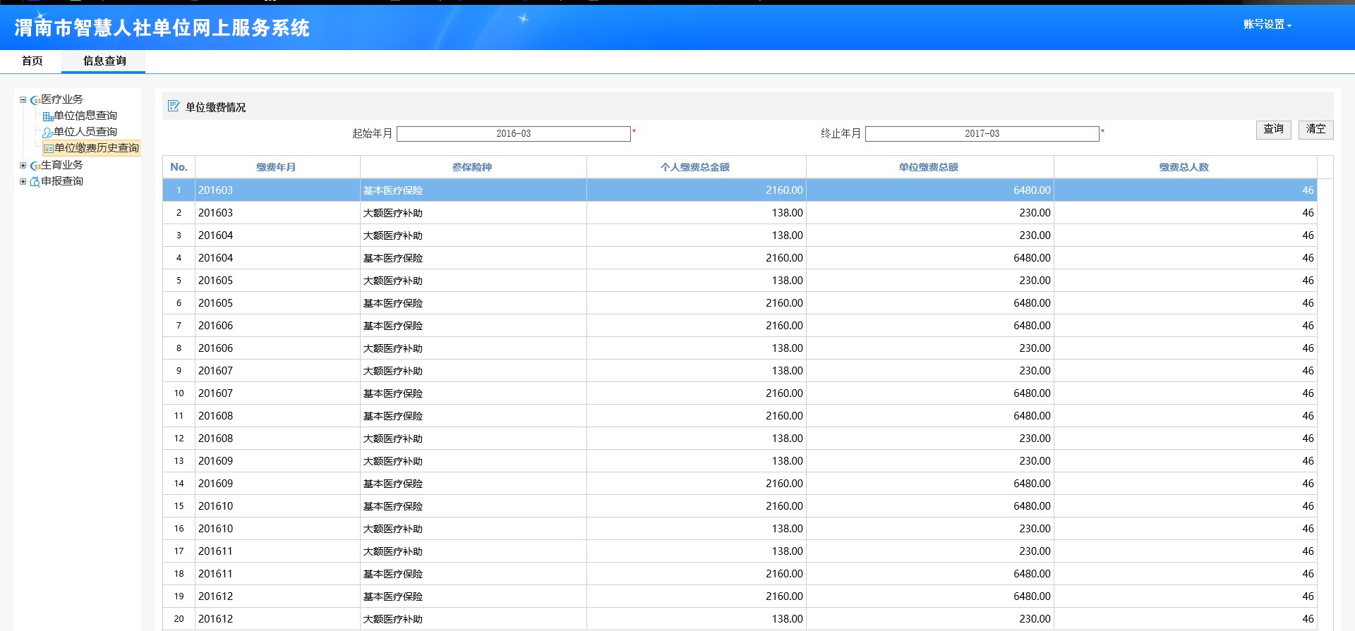
4.1.2 申报信息查询
在信息查询里，点击申报查询扩展按钮可以查看不同状态（未提交、正在审核、审核完成等）的申报信息
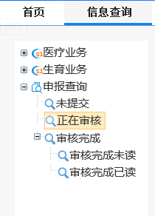
- 在申报信息页面中，填写申报项目、申报状态、险种标识、申报起始年月和申报终止年月，然后点击查询按钮可以对申报的业务进行精确查询
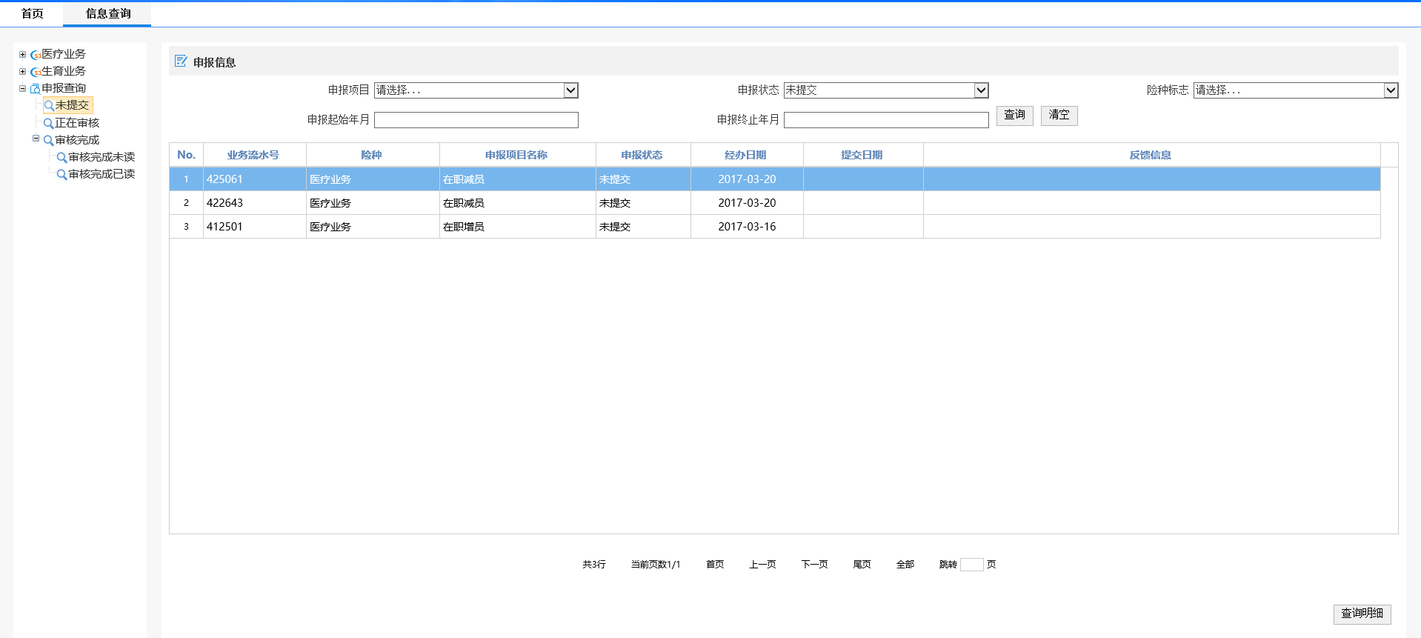
- 鼠标左键双击该申报业务，或者点击右下角的查询明细按钮，可以查看该笔申报业务的详细信息。
